**疫情下我国总需求变化趋势及分析**

**摘要**

疫情下影响下，我国总需求在进出口贸易、投资和居民消费指数方面产生了变化。本文通过与对当前总需求与疫情前总需求的比较研究，分析总需求减少的原因，并对未来的经济形势展开预测。基于上述研究，本文对改善当前经济局势提出了政策建议。

**关键词：**总需求 变化趋势 影响因素 宏观经济

**导言**

新冠疫情的爆发给我国的经济形势带来了较大影响。2019年12月初，中国武汉出现了第一例感染新冠肺炎的发病患者。1月9日，武汉出现首例新冠死亡病例。1月23日，武汉封城，全国各省先后启动重大突发公共卫生事件一级响应。此后，全国新冠确诊病例不断增加。为了应对突发的疫情，各地的复工复产有了不同程度的延缓，春节期间的旅游业、餐饮业也遭遇重大打击。三月中旬之后，中国新增确诊逐渐减少，疫情严重程度减缓，然而在世界范围内，新冠疫情开始爆发。韩国、日本、美国等地的新增确诊病例不断增多预示着一场席卷全球的大瘟疫的开始。截至7月14日，世界范围内新冠累计确诊1317万余例。新冠疫情给国内的生产消费、国际的经济往来带来了较大影响。2020年第一季度，国内生产总值为183669.3亿元，国内生产总值环比增长速度为-9.8%。从宏观上看，疫情抑制了总需求的增长。

总需求的减少会产生重大影响。受疫情影响，许多企业因为无法开张经营倒闭，随之而来的是失业率的提高和人均可支配收入的减少等一些列社会问题。2020年是中国全面小康的决胜之年，在新冠疫情的特殊背景下，研究总需求的变动情况及其原因有助于采取恰当的宏观经济政策进行调控，从而改善经济衰退的现状，实现经济目标。

**1 文献综述**

关于发达国家的总需求变化，李红霞（2002）的研究指出，资本主义须是个严格、规范化的体制，以诚信、透明、守法为基础，部分资本主义国家出现的造假欺弊案反映出企业伦理的败坏，在一定程度上降低了总需求。张东刚（2007）发现1887年至1936年的49年间,近代中国总需求呈现波动的不断上升的态势。个人消费需求、民间投资需求、政府支出和净出口需求是影响总需求变动的决定性因素。其中,个人消费需求是总需求不断再生的重要推动力量,政府消费支出由于总量甚微,对总需求变化的影响较弱,投资需求对总需求的波动影响明显。

总体而言，针对总需求变化的研究大多着眼于历史上某段时期特定地区的经济，研究时间较久远，无法结合当下的形势为宏观经济调控提供意见。在新冠疫情的特殊经济背景下，针对我国总需求变化趋势的描述和分析较少。

**2 相关理论基础**

**2.1 相关概念**

**2.1.1 总需求**

总需求是经济社会对产品和劳务的需求总量，这一需求总量通常以产出水平来表示。总需求由消费需求、投资需求、政府需求和国外需求构成。在不考虑国外需求的情况下，经济社会的总需求是指价格、收入和其他经济变量在既定条件下，家庭部门、企业部门和政府部门将要指出的数额[1]

2.1.2 总需求函数

总需求函数被定义为以国民收入所表示的需求总量和价格水平之间的关系。他表示在某个特定的价格水平下，经济社会需要多高水平的产量[2]。

**2.2 相关理论**

根据总需求函数的定义，在一条总需求曲线上，不同的价格水平对应了不同的总需求量。在价格水平既定时，许多其他因素也可以影响产品与劳务的需求总量，引起总需求曲线的移动。总需求曲线不能决定使整个社会供求相等的价格水平和总产量，它们是由总需求、总供给曲线共同决定的。因此，总供给曲线的移动也会影响均衡时的总产量。

2.2.1 总需求曲线的移动

（1）价格水平既定时，减税、股市高涨等使消费者支出增加的事件使总需求曲线向右移动，增税、股市低迷等使消费者支出减少的事件使总需求曲线向左移动。

（2）价格水平既定时，对未来的乐观、由于货币当局增加货币供给引起的利率下降等使企业投资增加的事件使总需求曲线向右移动，对未来的悲观、由于货币当局减少货币供给引起的利率上升等使企业投资减少的事件都使总需求曲线向左移动。

（3）政府购买增加使总需求曲线向右移动，政府购买减少使总需求曲线向左移动。

（4）在价格水平既定时，任何增加净出口的事件都使总需求曲线向右移动，任何减少净出口的事件都使需求曲线向左移动。

总体而言，无论是扩张性财政政策还是扩张性货币政策都会使总需求曲线向右移动，无论是紧缩性财政政策还是紧缩性货币政策都会使总需求曲线向左移动[3]。

2.2.2 短期总供给曲线的移动

（1）劳动力变动。可得到的劳动量增加使短期总供给曲线向右移动，可得到的劳动量减少使短期总供给曲线向左移动。

（2）资本变动。物质资本或人力资本增加使短期总供给曲线向右移动，物质资本或人力资本减少使短期总供给曲线向左移动。

（3）自然资源变动。自然资源可获得性增加使短期供给曲线向右移动，自然资源可获得性增加使短期供给曲线向右移动。

（4）技术水平变动。技术知识进步使短期总供给曲线向右移动，可得到的技术减少使短期总供给曲线向左移动。

（5）预期价格水平变动。预期价格水平上升一般会减少产品与劳务的供给量，并使短期总供给曲线向左移动。预期价格水平下降时，产品与劳务的供给量增加。

（6）投入品价格变动。投入品价格上升，短期总供给曲线向左移动；投入品价格下降，短期总供给曲线向右移动。

（7）名义工资变动。名义工资增加，短期总供给曲线向左移动；名义工资下降，短期总供给曲线向右移动[4]。

**3 疫情前后总需求的变化**

**3.1 国内生产总值**

2020年第一季度，国内生产总值206504.3亿元。第一产业增加值10186.2亿元，第二产业增加值73638.0亿元，第三产业增加值122680.1亿元。国内生产总值指数93.2（上年同期=100）。国内生产总值环比增长速度为-9.8%。和往年相比，2020年国内生产总值环比增长速度是近18个季度以来首次出现的负值，且负增长速度较大（如图一）。由此可见，经历疫情的2020年第一季度国内生产总值环比增速大幅度降低。

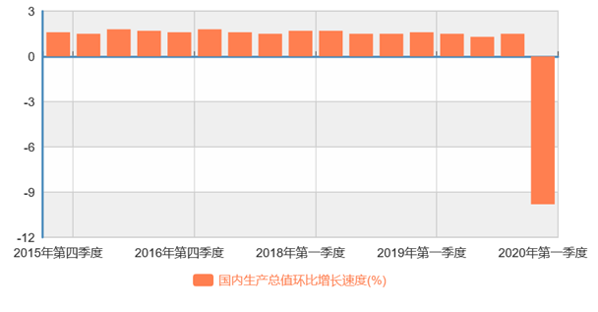

图一[5]

**3.2 进出口贸易**

2020年2月、3月、4月的进出口总值累计值值分别为591,992,771千美元、943,006,086千美元、1298,175,462千美元（如图二）。2020年2月的进出口总值同比增长为-11%，虽然减少幅度远远大于前后时期，但相比2019年同期的-13.8%，2020年2月进出口总值的减少幅度并不算异常。由此可见，疫情对进出口贸易未造成很大影响。

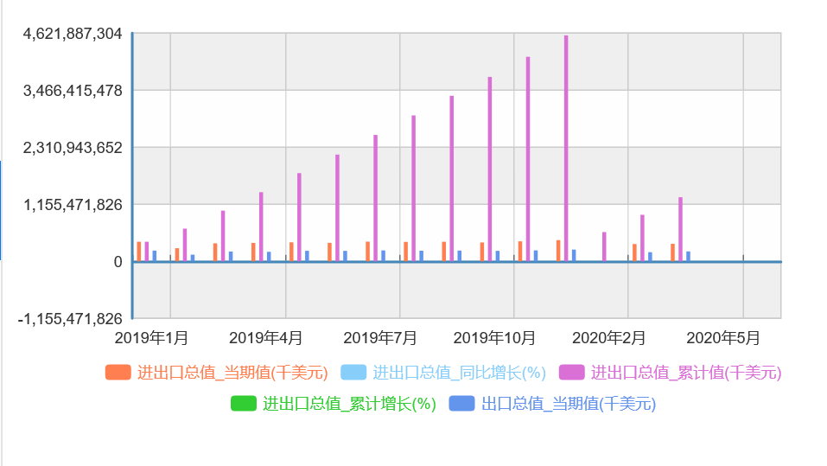

图二[6]

进出口贸易中，2020年3月、4月的出口总值当期值为185,146,228千美元、200,233,629千美元2020年2月、3月、4月的出口总值累计值为292,448,566千美元、478,031,766千美元、678,219,965千美元；出口总值同比增长逐渐增长，分别为-17.2%、-6.6%、3.5%。与2019年2月、3月、四月的数据相比，2020年出口总值累计值、当期值较低（如图三），出口总值同比增长、累计增长的降低幅度大（如图四）。

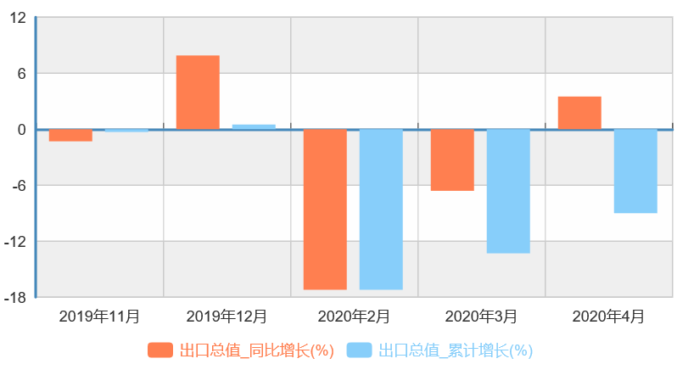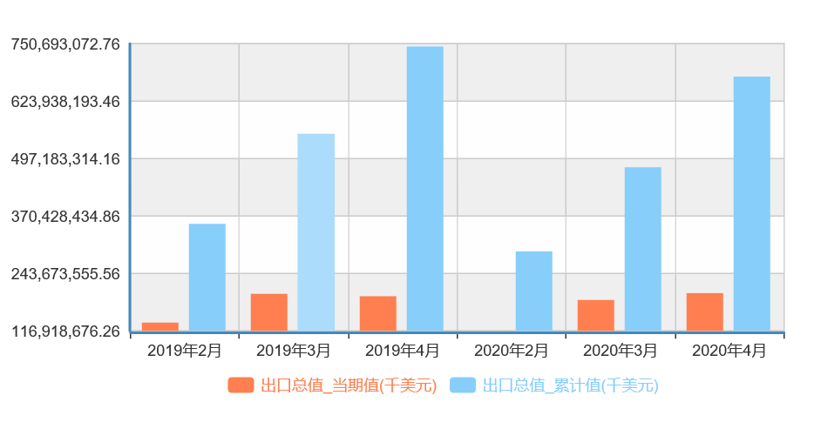

图三[7] 图四[8]

2020年3月、4月的进口总值当期值分别为165,213,108千美元、154,900,580千美元，2月、3月、4月进口总值同比增长-4.0%、-1.0%、-14.2%。相较于2019年同期，进口总值当期值较低，同比增长幅度大大减小。

**3.3 投资**

2020年2月至5月，固定资产投资额一直处于负增长状态，2020年2月负增长幅度尤其大，达到了-24.5%。2019年，固定资产投资额均以5%-6%的速度增长。对比可以发现，受疫情影响，固定资产投资额减少幅度较大。在农、林、牧、渔业中，渔业固定资产投资减少程度远高于其它三个行业（如图五）。

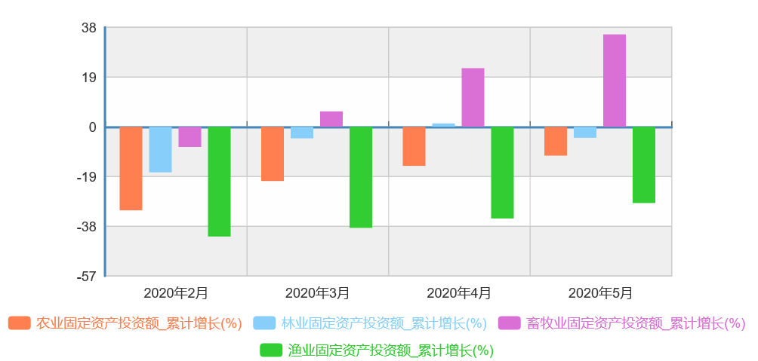

图五[9]

**3.4 居民消费价格指数**

将上年同月居民消费价格指数设定为100，2020年1月至6月，每月的居民消费价格指数分别为105.4，105.2，104.3，103.3，102.4，102.5。相较2019年同期，2020年上半年的居民消费价格指数整体偏高（如图六）。

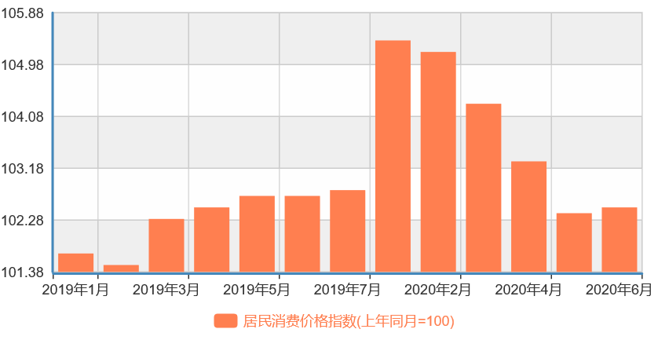

图六

对比食品烟酒类、衣着类、居住类、生活用品及服务类、交通和通信类、教育文化和娱乐类、医疗保健类、其他用品和服务类的居民消费价格指数可以看出，2020年1月，食品烟酒类的居民消费价格指数远远高于其他几类行业。随着时间的推荐，这种差距逐渐减小，但食品烟酒类居民消费价格指数依旧保持最高（如图七）。

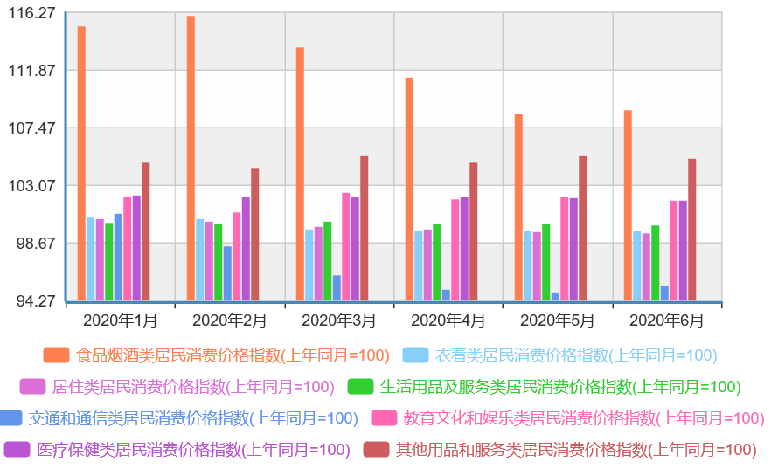

图七[10]

**3.5 各行业经营情况**

疫情以来，农业、工业等都受到不同程度的影响，体现出增加值增长速度减缓或负增长的情况。服务业受到影响尤其大。2020年2月至5月，服务业生产指数累计同比增速分别为-13.0%、-11.7%、-9.9%、-7.7%，是自2017年以来的首次负增长。

服务业中，餐饮业受到的冲击尤其大。2020年2月至5月，餐饮收入累计增长分别为-43.1%、-44.3%、-41.2%、-36.5%。虽然随着疫情高峰的过去，餐饮业收入减势减缓，但依旧以较快的速度减少。2017年至2019年，餐饮收入累计增长一直在9%到11%的区间内。由此可见，疫情给餐饮业带来的极大影响，使得餐饮业的收入以较快的速度减少。

**3.6 小结**

总体来看，疫情以来，国内生产总值环比增长速度为-9.8%，是今年首次出现的速度较快的负增长。可见，疫情对整体国民经济带来的冲击。

在进出口方面，2020年出口总值累计值、当期值较低，出口总值同比增长、累计增长的降低幅度大；进口总值当期值较低，同比增长幅度大大减小。但整体来看，进出口总值的减少幅度基本和2019年同期持平。

疫情也使固定资产投资减少，在农、林、牧、渔中，畜牧业固定资产投资自2020年3月开始正向增长，农业、林业的固定资产投资减少程度较低，但渔业的固定资产投资减少程度远高于其他三个行业，受到疫情冲击较大。

2020年，居民消费价格指数相较于2019年同期整体偏高，其中食品烟酒类增长幅度最大。

分产业来看，相较于农业、工业，疫情主要给服务业造成了较大打击。其中，餐饮业受到的影响尤其大。

**4 原因分析**

根据上文提到的影响总需求变化的因素以及实际情况，对上述现象分析如下。

**4.1 消费者支出减少**

消费者支出减少会使总需求曲线向左方移动。

**4.1.1 可支配收入减少**

受疫情影响，2020年第一季度，居民人均可支配收入累计增长为-3.9%。由于人均可支配收入的减少，消费者更倾向于减少消费。另外，在可支配收入减少的情况下，食品等生活必需品的居民消费价格指数迅速提高，这进一步加剧了可支配收入减少引起的消费者支出减少。

**4.2.2 失业**

2020年2月至5月，全国城镇调查失业率分别为6.2%、5.9%、6.0%、5.9%。2019年，全国城镇调查失业率大多在4.8%至5.2%之间。可见，疫情的到来增加了失业率。

在失业率较高的背景下，消费者更倾向于减少消费、增加储蓄，以应对未来可能会出现的失业风险。

**4.2.3 健康因素**

为了减少新冠病毒在人与人之间的传播，2月至3月，部分娱乐场所、餐饮场所关闭。即使在复工复产之后，各地仍偶有确诊病例的出现。相较于之前，消费者更倾向于减少外出，从而减少被传染的可能性。因此，消费者在旅游、餐饮等方面的支出减少。

**4.2 企业投资减少**

企业投资减少使总需求曲线向左移动。

上文提到，2020年固定资产投资减少，这主要是由于对未来的悲观。虽然国内疫情高峰已经过去，但在国外，感染人数还在不断高速增加。由于人员出入境、货物进出口等活动，国外的疫情会不同程度地对国内形势造成影响。如6月，北京新发地市场三文鱼表面检测出新冠病毒，由此掀起了新一轮的疫情流行。在短短几天时间内，北京多个街道被列为中、高风险地区，消费活动再次受到影响。由于新冠病毒的传播具有较大危害性和不确定性，企业大多对未来持悲观态度，认为未来经济会出现不同程度的衰退。因此，他们会减少投资。

**4.3 净出口减少**

疫情在影响国内经济的同时，也给国外经济造成了冲击。随着世界范围内确诊人数的上升，国外经济出现了不同程度的衰退。在这种情况下，货物的净出口减少。2020年2月至4月，我国出口总值同比增长分别为-17.2%、-6.6%、3.5%。净出口的减少使总需求曲线向左移动。

**4.4 投入品价格下降**

以上年同期为100，2020年3月至6月，工业生产者购进价格指数分别为98.4，96.2，95.0，95.6。由此可见，在工业领域，生产者投入品的价格下降。在给定价格水平上，生产每单位产品获得的利润增加。因此，生产者在所有价格水平上愿意供给的产量增加，使总供给曲线向右方移动。

**4.5 小结**

由于可支配收入、失业和健康因素造成的消费者支出减少，企业投资减少，净出口减少导致总需求曲线向左方移动；由于投入品价格下降导致总供给曲线向右方移动。因此，总需求减少。

**5 未来预测**

**5.1 短期预测**

由于健康因素造成的消费者支出减少可能在疫情逐渐好转之后改变。2003年非典疫情期间，餐饮业、服务业的销售额也受到了重大影响。但随着疫情高峰的度过，这些行业逐渐恢复到疫情前水平。然而，2003年的中国经济处于迅速增长阶段，人们普遍对未来抱有积极态度。因此，他们更倾向于认为疫情带来的影响只是短期的天灾。在疫情过后，出现了不同程度的报复性消费状况。然而在2020年，中国经济增速放缓，人们对未来抱有较消极的态度。更多的人通过疫情之中的失业、物价升高发现储蓄以提高抗风险能力的重要性。因此，新冠疫情过后，部分产业恢复的速度较2003年或许会减缓。

**5.2 长期预测**

疫情给中国的经济带来了巨大的打击。经济的恢复主要需要消费者支出的增加。然而，上文提到，部分消费者可能更倾向于储蓄而不是消费。因此，长期来看，部分产业的发展可能会受限制。

疫情给全球经济带来了冲击。在经济普遍萧条的环境下，贸易保护主义往往会受到支持，再加上疫情开始前就出现的逆全球化潮流，未来各国间可能更倾向于贸易战争而不是相互合作。

因此，从长期来看，国内经济的不景气和逆全球化潮流的盛行可能会使经济呈萧条态势。

**6 政策建议**

**6.1 财政政策**

为了增加消费者支出，政府可以减少所得税、发放消费券、提供补助、促进就业等，从而增加消费者的可支配收入，改善他们对未来的悲观态度。

政府可以适当增加购买指出，这可以提高公共建设水平，增加私人企业的产品销路，从而促进消费，增加总需求 。

为了促进投资，政府可以采用投资税收抵免或加速折旧等方法发放投资津贴，直接刺激私人投资，增加生产和就业。

需要注意的是，在采取上述扩张性财政政策时，需要注意通货膨胀率的稳定，避免物价过快增长。

**6.2 货币政策**

由于目前经济处于较萧条的时期，中央银行可以增加货币供给，一方面降低利率，刺激私人投资；另一方面，货币供给增加可直接支持企业扩大投资，进而刺激消费，使生产和就业增加。

**7 结论**

受疫情影响，我国总需求减少。2020年第一季度国内生产总值环比增速大幅度降低；进口、出口总值当期值降低，同比增幅减小；固定资产投资减少，居民消费价格指数提高；各行业均受疫情不同程度的冲击，其中服务业、尤其是餐饮行业收到的影响较大。

总需求的变化主要是因为消费者支出减少、企业投资减少、净出口减少造成的总需求曲线左移和投入品价格降低造成的总需求曲线右移。

短期内，经济可能会在随着疫情的减轻逐步恢复，但长期看，经济可能处在萧条阶段。

为了调节当前总需求降低的情况，可以采取减少所得税、增加政府购买支出、发放投资津贴等财政政策和增加货币供给等货币政策刺激消费。

**参考文献**

[1] 李红霞.发达国家国内总需求变化[F].国际资料信息,2002,(07):44-45

[2] 张东刚.近代中国总需求变动的宏观分析[F].浙江大学学报(人文社会科学版),2007,(06):36-45

[3] 高鸿业.西方经济学（宏观部分第七版）.北京：中国人民大学出版社，2017：440-465

1. 高鸿业.西方经济学（宏观部分第七版）.北京：中国人民大学出版社，2017：440
2. 高鸿业.西方经济学（宏观部分第七版）.北京：中国人民大学出版社，2017：441
3. 高鸿业.西方经济学（宏观部分第七版）.北京：中国人民大学出版社，2017：444
4. 高鸿业.西方经济学（宏观部分第七版）.北京：中国人民大学出版社，2017：454
5. 国家统计局官网. http://data.stats.gov.cn/easyquery.htm?cn=B01
6. 国家统计局. http://data.stats.gov.cn/easyquery.htm?cn=A01
7. 国家统计局. http://data.stats.gov.cn/easyquery.htm?cn=A01
8. 国家统计局. http://data.stats.gov.cn/easyquery.htm?cn=A01
9. 国家统计局. http://data.stats.gov.cn/easyquery.htm?cn=A01
10. 国家统计局. http://data.stats.gov.cn/easyquery.htm?cn=A01